Recinto de Paraíso



Curso IF-6000

Redes en los negocios

Profesor:

Lic. José A. Stradi Granados, M. Sc.

Proyecto II

Manual de Configuración de Servicios

Integrantes:

Alonso Guzmán Arrieta B23121

Lorenzo Aguilar Brenes B20091

Rodrigo Brenes Ramírez B31149

Tabla de contenido

Introducción 3

Descripción del problema 4

Conclusiones 6

**Puntos concluidos** 6

**Distribución de la carga de trabajo** 6

Referencias bibliográficas 6

Anexos 6

**Servidor Elastix** 6

**Servidor Proxy Squid** 20

# Introducción

El siguiente trabajo tiene como objetivo que el estudiante aplique de una manera práctica algunos conceptos aprendidos durante el curso, como lo son la seguridad de una red y telefonía ip.

Para cumplir con el propósito del proyecto se debe realizar la correcta instalación y configuración de un firewall, un servidor que contenga iptables, un servidor proxy y dos servidores elastix.

Por otro lado, se deben configurar los routers y switchs ubicados en el laboratorio de redes del recinto.

# Descripción del problema

El problema se enfoca en mejorar la seguridad entre 2 LAN’s que se comunican mediante una WAN, por lo cual se desea implementar un servidor proxy el cual filtre el trafico saliente y un servidor firewall el cual filtre el tráfico entrante.

Adicionalmente se desea que la empresa pueda comunicarse entre sí mediante llamadas con teléfonos IP por lo cual se utilizarán servidores Elastix con teléfonos IP para cumplir esta función.

**Descripción de la solución planteada**

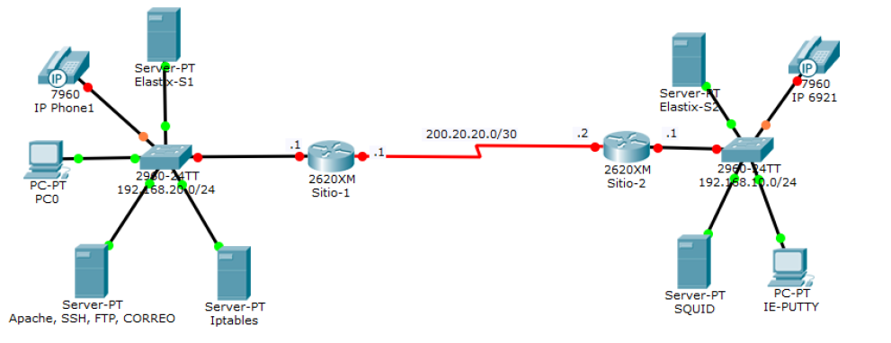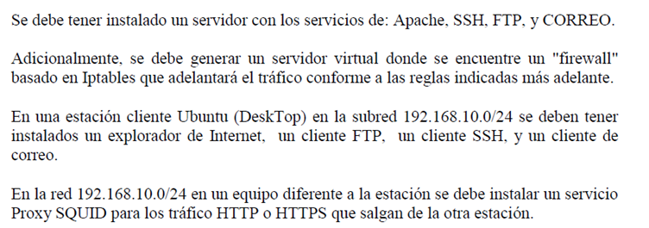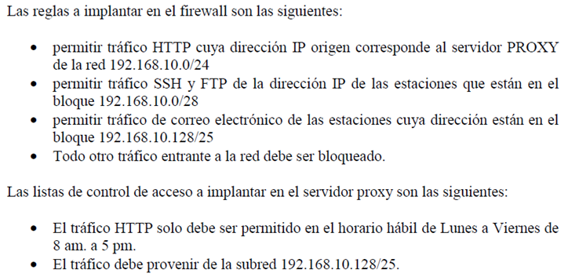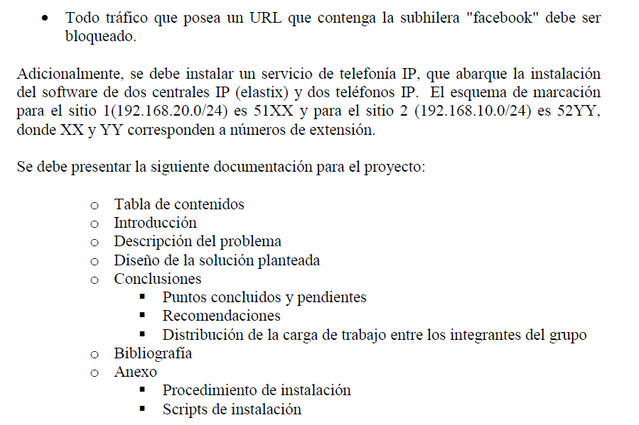

# Conclusiones

## **Puntos concluidos**

|  |  |  |
| --- | --- | --- |
| **Nombre del servicio** | **Estado** | **Funcionamiento** |
| Apache | Concluido | Correcto |
| SSH | Concluido | Correcto |
| FTP | Concluido | Correcto |
| Correo | Concluido | Correcto |
| Iptables | Concluido | Correcto |
| Squid | Concluido | Correcto |
| Elastix | Concluido | Correcto |

## **Distribución de la carga de trabajo**

|  |  |
| --- | --- |
| **Servicio** | **Integrante** |
| Apache | Lorenzo |
| SSH | Alonso |
| FTP | Rodrigo |
| Correo | Lorenzo |
| Iptables | Lorenzo |
| Squid | Rodrigo |
| Elastix | Alonso |

# Referencias bibliográficas

https://help.ubuntu.com/lts/serverguide/

# Anexos

## **Servidor Elastix**

Es un método que mediante señales de audio analógicas, que son las escuchadas al hablar por teléfono, se transforman en datos digitales que permiten ser transmitidos a través de Internet hacia una dirección IP determinada.

Con antelación instalamos el servidor elastix y se inició la sesión:

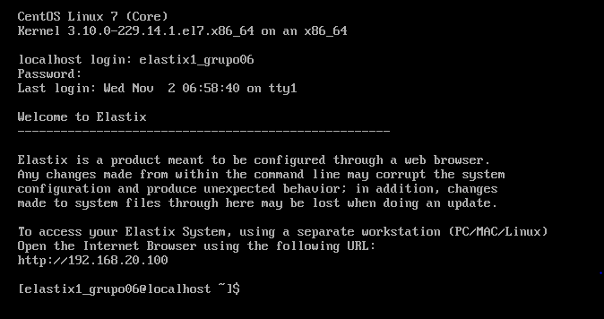

Posteriormente abrimos el navegador cliente y colocamos la IP 192.168.20.100

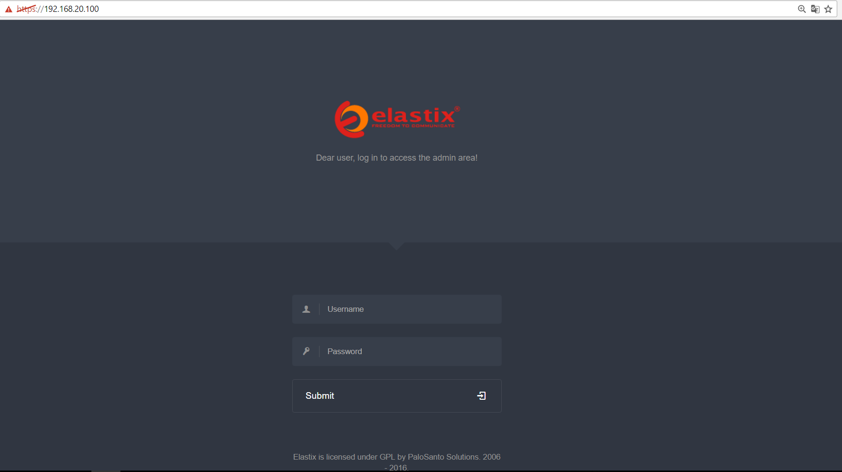

Ingresamos con el usuario admin que es el usuario por defecto y la contraseña redes que es la que elegimos en la instalación.

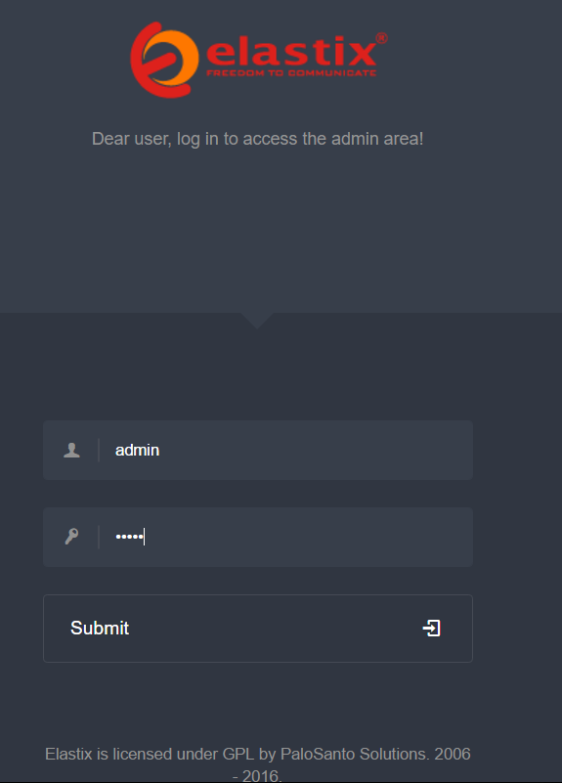

Ahora vamos a generar los usuarios para esto nos vamos a PBX y seleccionamos submit:

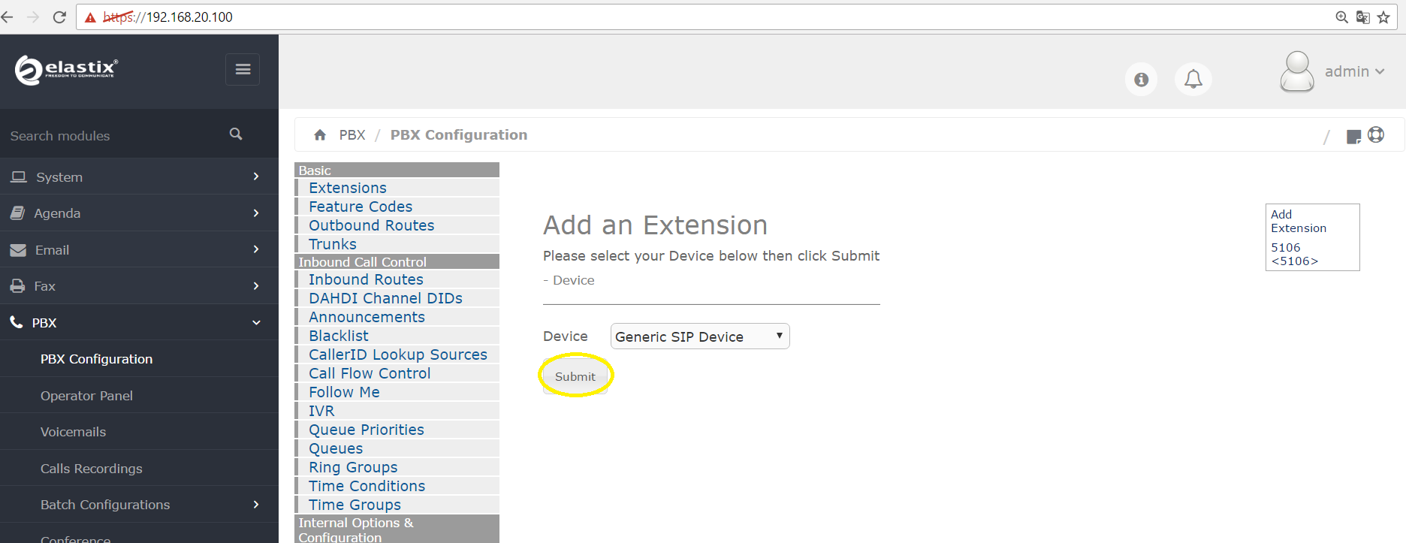

Creamos el usuario de la red 192.168.20.0/24

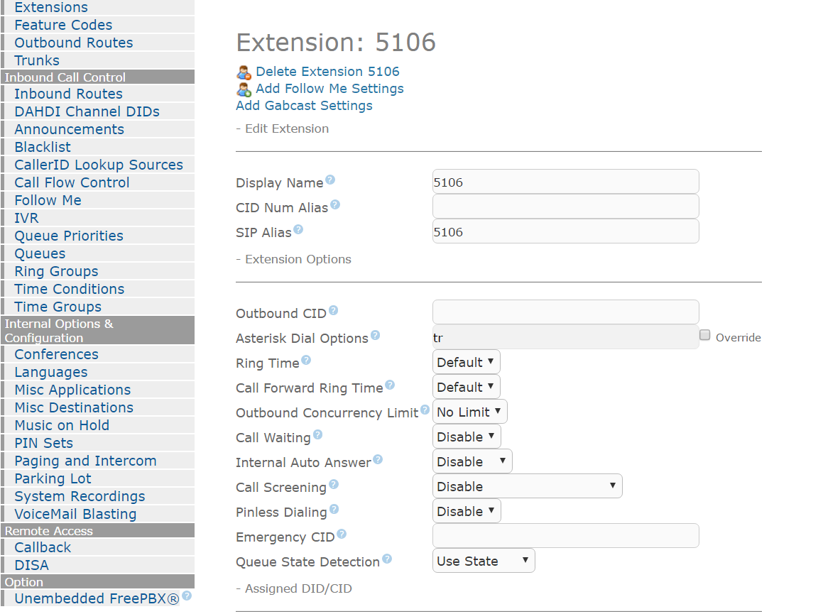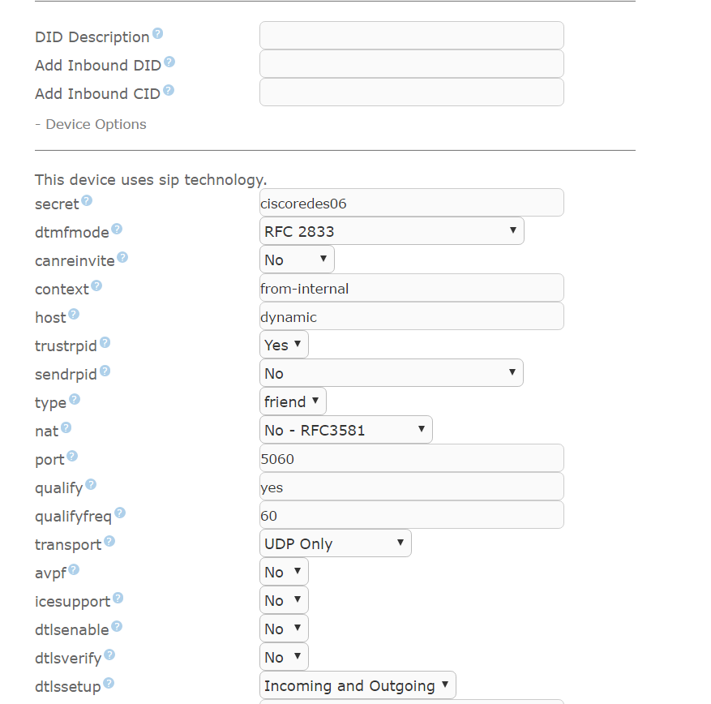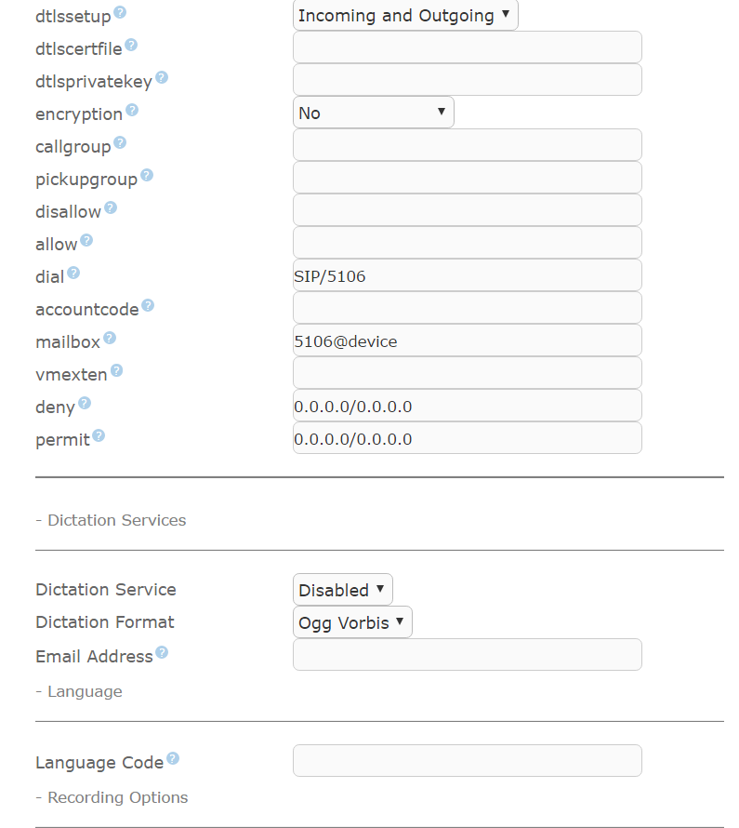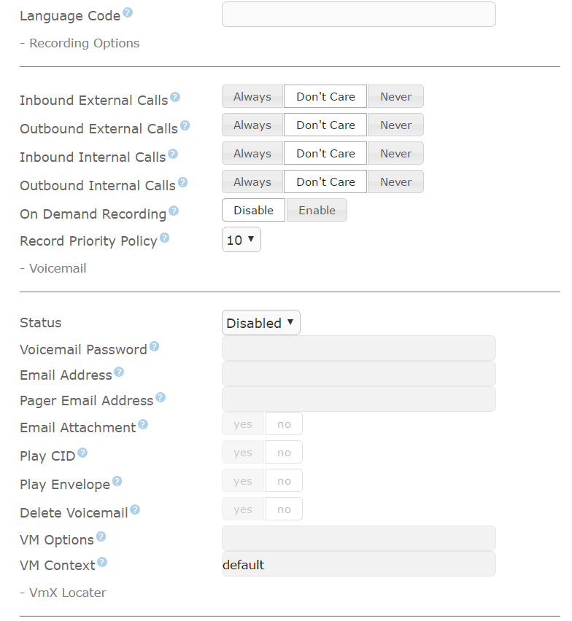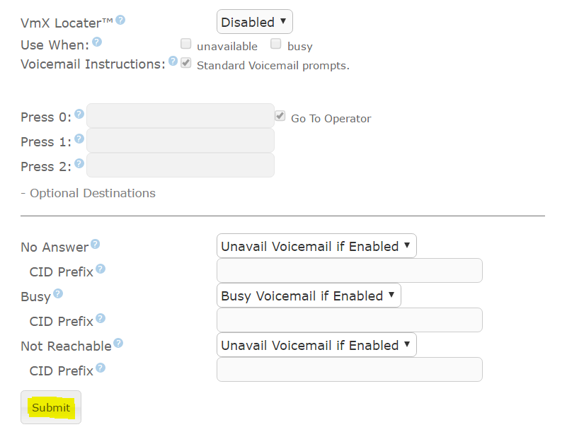

Seleccionamos Apply Config

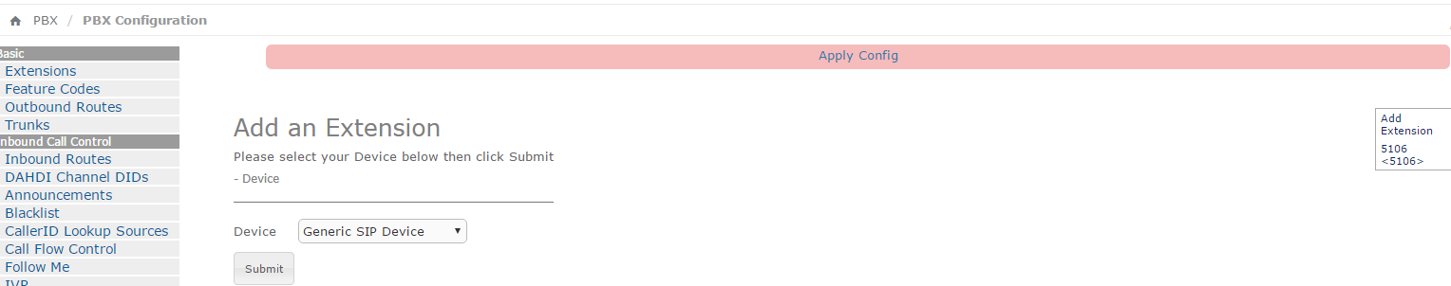

Ahora creamos el usuario asociado al código SIP, seleccionamos crea nuevo usuario y rellenamos la información correspondiente para finalizar oprimimos Save

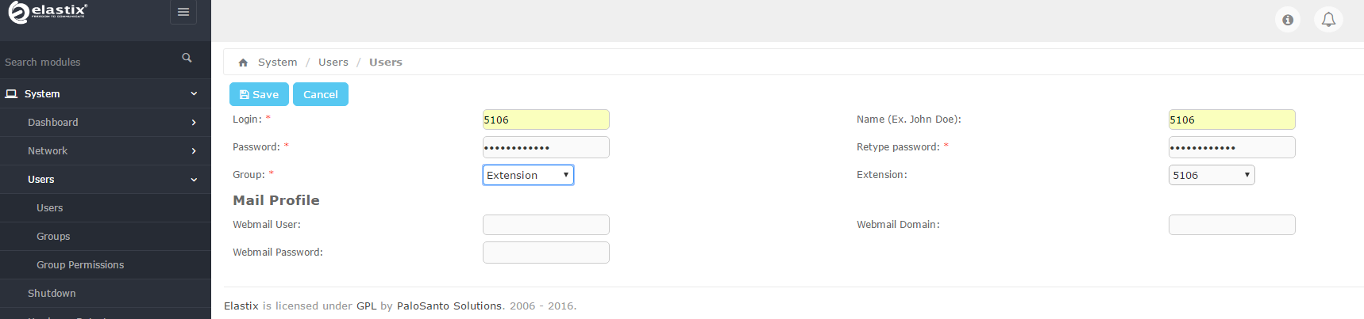

Al salvar la información queda de esta manera

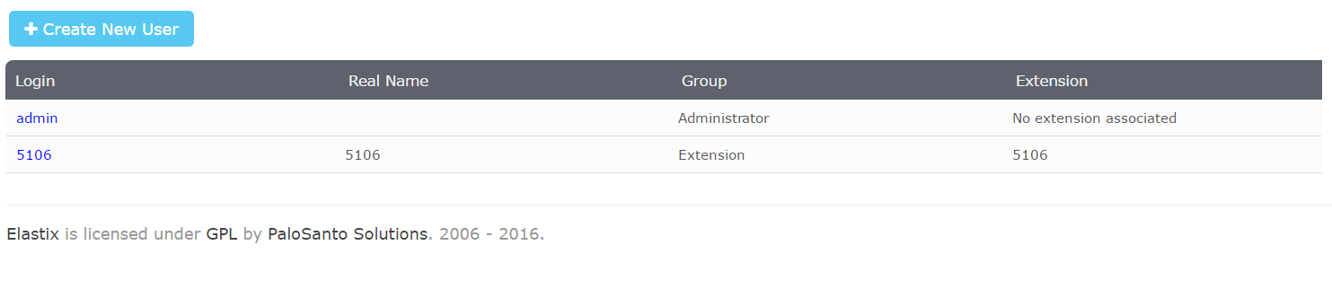

Ahora vamos a crear un trunk, para esto nos vamos a PBX, Trunks y luego Add SIP Trunk

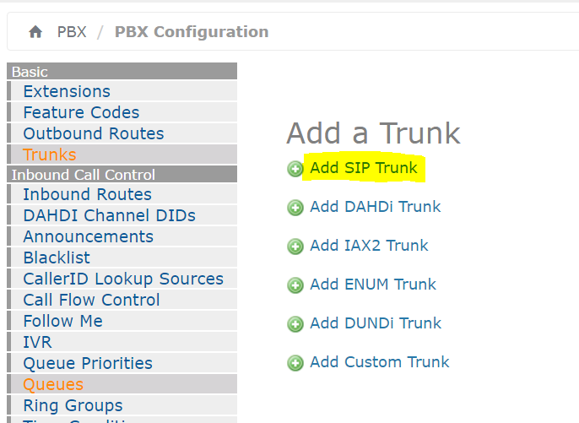

Configuramos el SIP Trunk

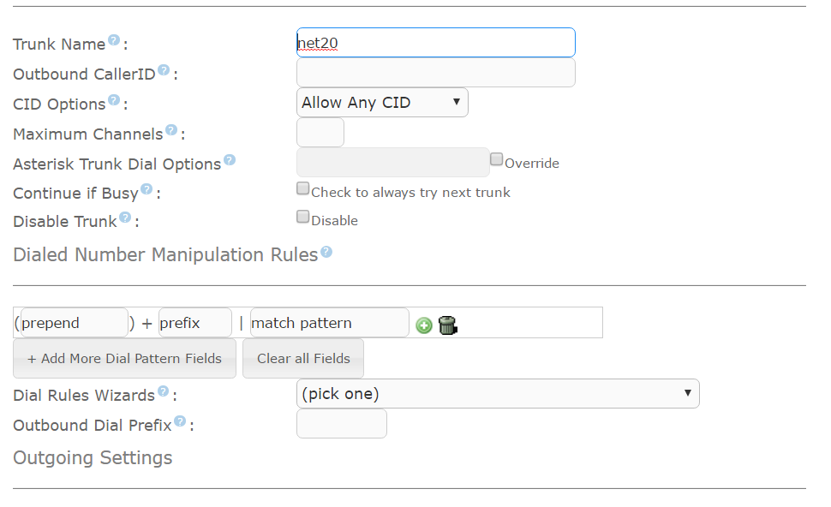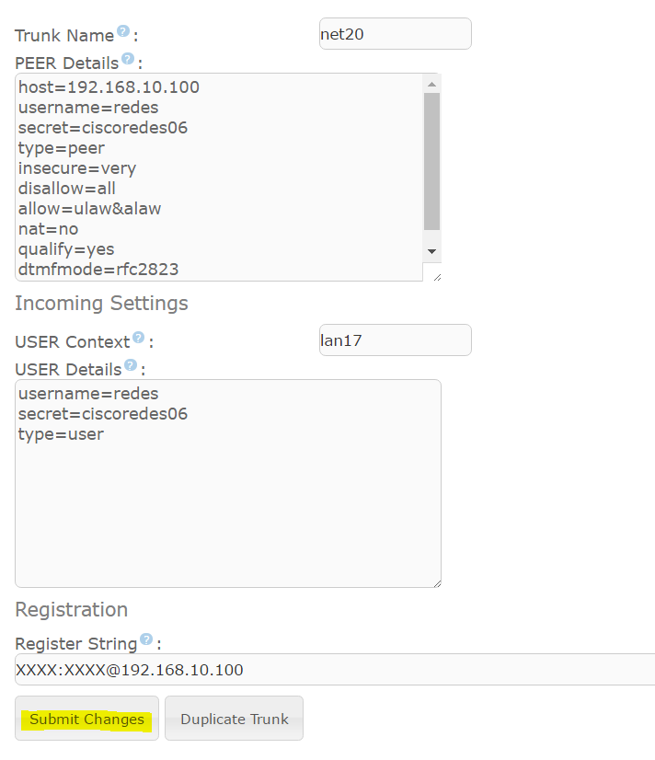

De igual forma posteriormente del Submit Changes le damos Apply Config

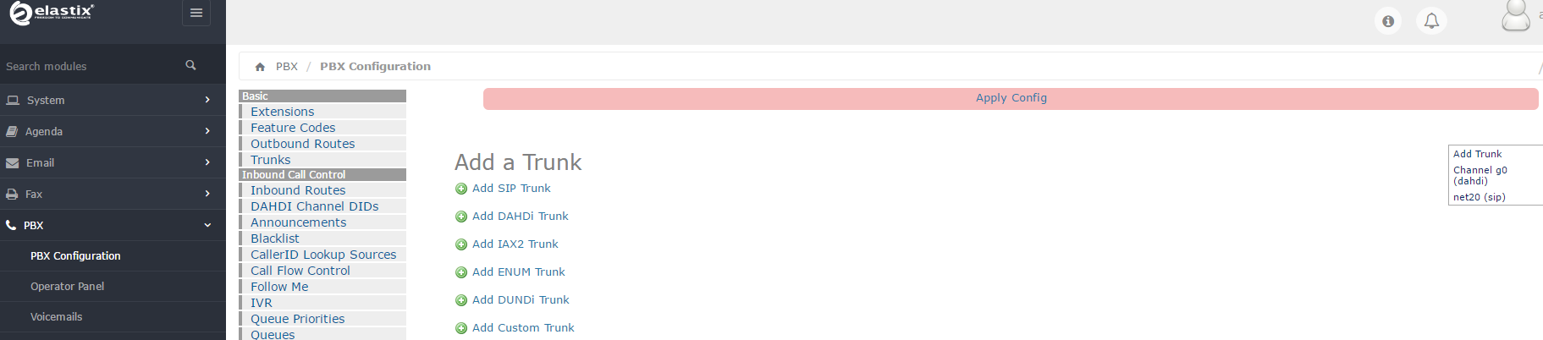

Luego configuramos el Outbound Routes, para esto nos vamos nuevamente a PBX, Outbound Routes y comenzamos a configurar

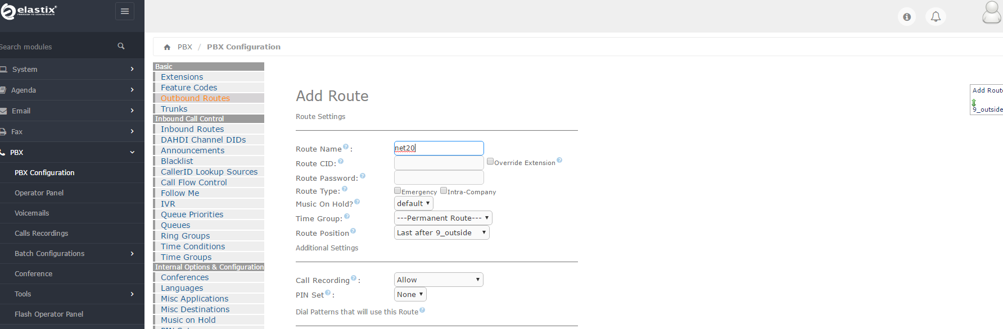

Presionamos Submit Changes

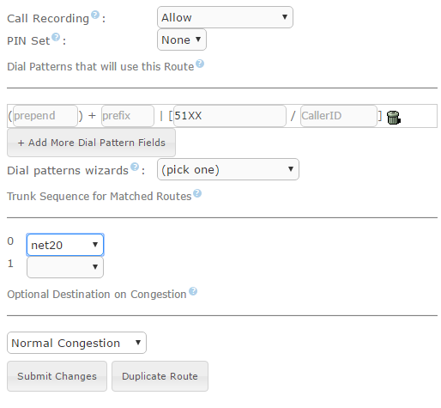

Y de igual forma al finalizar presionamos Apply Config.

Estos mismos pasos se repiten en el otro servidor elastix 192.168.10.0/24 pero con el usuario 5206.

Una vez configurados ambos servidores se configuran los teléfonos asignando los usuarios SIP creados anteriormente como se aprecia a continuación y se procede a realizar la llamada.

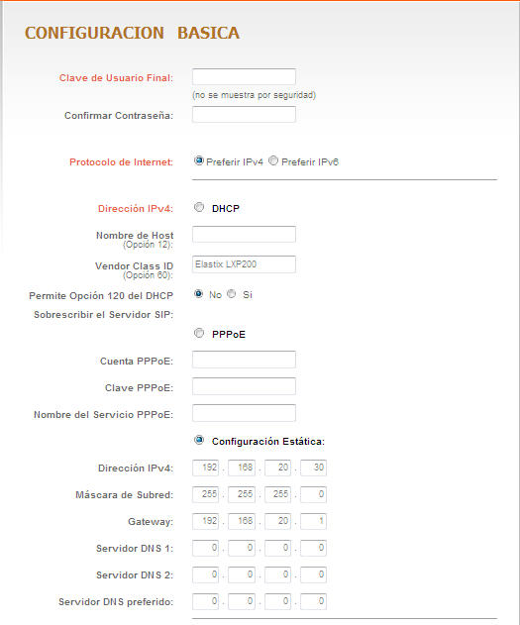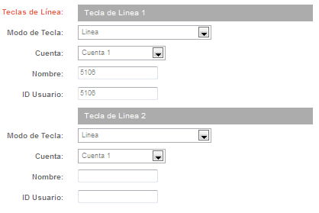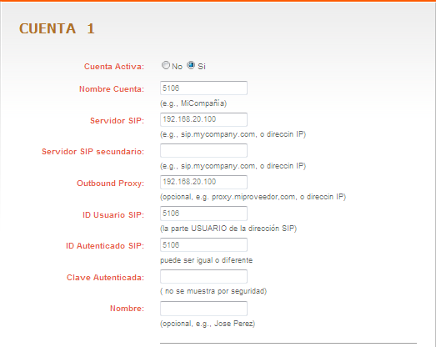

## **Servidor Proxy Squid**

El proxy sirve como intermediario en las peticiones que se realizan de un cliente a un servidor, permitiendo o denegando tráfico dadas algunas características.

Se debe realizar la configuración de interfaz del servidor

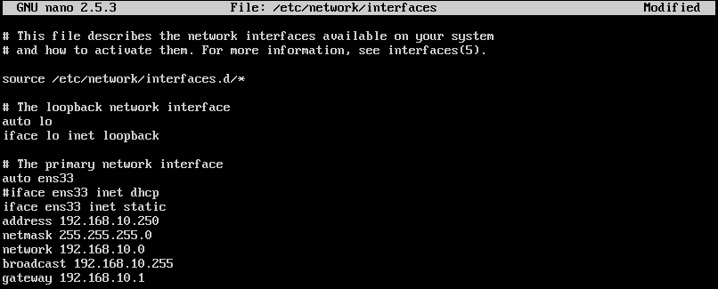

Se procede con la instalación del squid

* apt-get install squid3

Se debe realizar las configuraciones del servicio en el siguiente archivo

* nano /etc/squid/squid.conf

C:\Users\BreRam\Desktop\Squid\1.png

C:\Users\BreRam\Desktop\Squid\2.png

* Configuración de las acls según lo solicitado

C:\Users\BreRam\Desktop\Squid\3.png

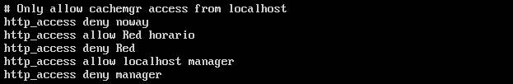

* Se debe crear un archivo donde se encuentren las restricciones o palabras de filtrado.

C:\Users\BreRam\Desktop\Squid\5.png

* Se debe reiniciar el servidor

Ahora se debe realizar la configuración en el navegador del cliente, en este ejercicio se utilizó Mozilla Firefox

* Se debe dirigir a preferencias, Red y Configuración

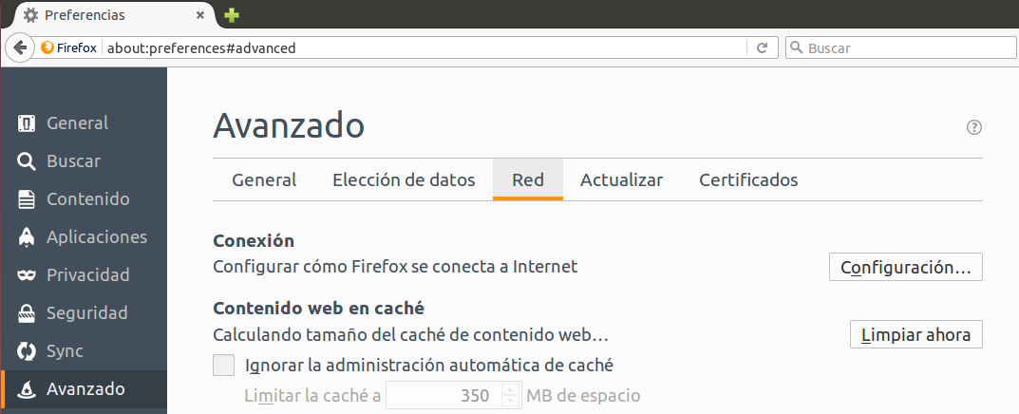

* Se deben agregar los siguientes parámetros, considerando que la dirección ip es la del proxy anteriormente configurado.

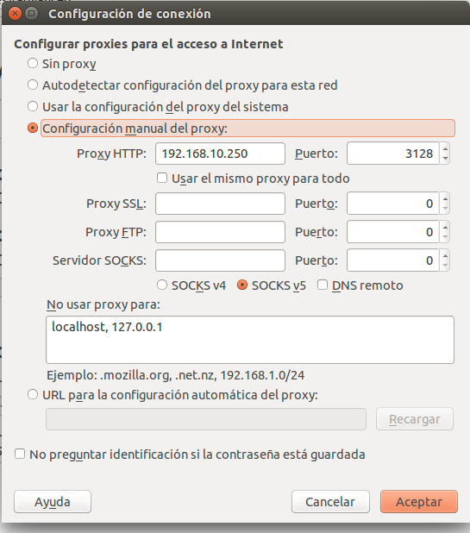

* **NOTA:** Se debe cerrar y reabrir el navegador, para que se aplique correctamente la configuración.

Luego se verifican que se estén cumpliendo las reglas definidas en el proxy.

